**Tartelettes fraises, mascarpone et café**

[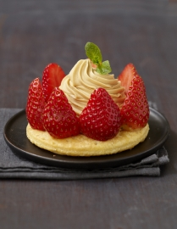](http://icu.linter.fr/450/383426/2035165511/tartelettes-fraises-mascarpone-et-cafe.jpg)

**Pour 5 personnes :**

* 1 pâte feuilletée
* 250 g de [fraises](http://cuisine.journaldesfemmes.com/encyclopedie/fiche_composant/137/fraise.shtml)
* 150 g de mascarpone
* 1 tablette de [chocolat](http://cuisine.journaldesfemmes.com/encyclopedie/fiche_composant/291/chocolat.shtml) Nestlé dessert Café (à défaut, parfumer la préparation avec quelques gouttes d'arôme café)
* 2 blancs d’oeuf
* **Préparation :** 10 mn
* **Cuisson :** 12 mn
* **Repos :** 30 mn
* **Temps total :** 52 mn

**Préparation Tartelettes fraises, mascarpone et café**

**1**Préchauffez votre four th. 7/8 (220°c). Découpez 5 ronds dans une pâte feuilletée et déposez-les sur une feuille de cuisson sur la plaque de votre four. Piquez la pâte avec une fourchette. Ajoutez du papier sulfurisé sur toute la plaque et recouvrez de gros sel. Faites cuire 12 minutes dans votre four.   
  
**2**Mélangez le mascarpone tiédi au four à micro-ondes 10 secondes et le chocolat fondu. Placez au réfrigérateur 30 minutes.   
  
**3**Ajoutez les blancs d’œuf battus en neige.   
  
**4**Au centre de chaque tartelette, placez la crème mascarpone café. Disposez les fraises coupées en deux autour.